# ALMACÉN DE CAJAS

1. Diagrama de tablas.

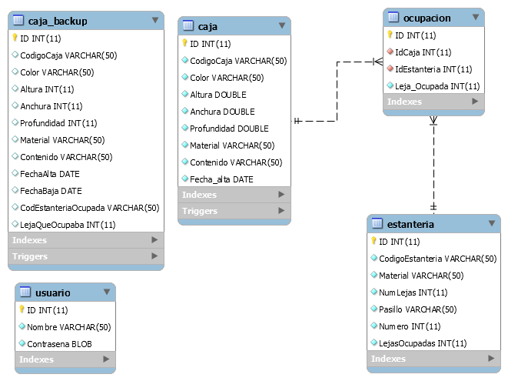

1. Casos de uso:
   1. Cuando iniciamos la aplicación nos pedirá que nos logeemos, que en este caso es con el Usuario AngelDavid y la contraseña admin, si no lo sabemos nos mostrará un mensaje de error, que el usuario o contraseña son incorrectos.

Para esto el programa inicia en index.php que lo redirige a la carpeta vista y al archivo MenuEntrada.php cuando el login es correcto y cuando no se crea una variable de sesión.

* 1. En el menú de entrada , teneos 4 apartados, uno el LOGIN, otro Estanterías, otro Cajas, y por ultimo gestión de almacen, en cada uno de ellos contienen las diferentes operaciones que hace cada uno.
  2. En Estanterías tenemos la opción de Alta de Estanterías, que lo que hace es insertar en la tabla estantería una estantería nueva, para ello el menú nos lleva a un formulario, y del formulario pasa al script controlador llamado controlAltaEstanteria.php en la carpeta controlador, ahí llamamos a la capa DAO para que realice las operaciones oportunas en el método añadirEstanteria.php.
  3. También tenemos la opción de listado estanterías que nos listara todas las estanterías, mediante un controlador que llama a la función listadoestanterias.
  4. En el apartado cajas tenemos lo mismo que en el apartado Estanterías pero con Cajas, lo único que en la alta de cajas hay que hacer un control mediante Ajax para ver que estanterías y lejas disponibles hay.
  5. En el apartado gestión de almacén nos encontramos con tres subapartados, Inventario, Salida de Cajas y devolución de cajas.
  6. En el apartado inventario sacamos una tabla con todos los datos de las tablas estantería y cajas pero organizadas por estantería y cajas que están en dicha estantería.
  7. En el de salida de cajas, te pide que metas el código de caja que vamos a borrar, si lo encuentra te borra la caja de la estantería que este ocupando y te inserta en la tabla caja_backup todos los datos de esa caja más la ocupación en la que estaba.
  8. En devolución caja lo que hace es lo contrario, recojes el código caja que quieres devolver y si lo encuentra en la tabla caja_backup, lo rescata y lo introduce en la tabla caja pero lo elimina de tabla caja_backup.